Сценарий конкурса «А ну-ка, девочки!» 8 марта для детей старшего дошкольного возраста 2023год

Муз.рук.: Кондратьева Лидия Рахибовна
Цель: формирование у детей осознанного отношения к семье, семейным отношениям, уважения и почитания к женщине, девочке.
Задачи:
- развитие актёрских способностей детей;
- создание у детей эмоционально - положительного настроя и обогащение жизненного опыта знаниями и впечатлениями.
Участницы: девочки старшей и подготовительной групп детского сада
Дети под песню «Про маму» входят в зал, останавливаются врассыпную.
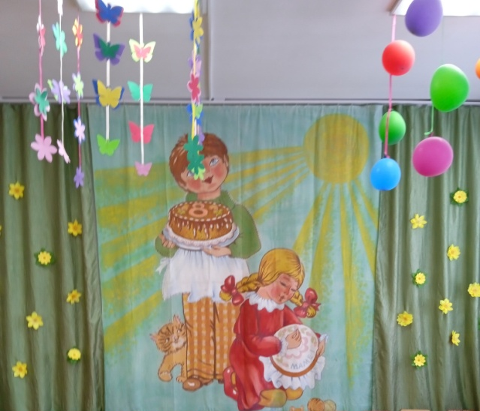
Ход:
1Ведущий:
С Днем 8 Марта,
С праздником весенним,
С первыми цветами
В этот светлый час!
Дорогие наши,
Милые, красивые,
Самые родные,
Поздравляем вас!

Мальчик: Этот праздник цветами украшен,
Огоньками улыбок согрет.
И сегодня девочкам нашим
Наш горячий, весенний привет!

Девочки: Мы наших мам и бабушек
Поздравим с Женским днем.
И песенку задорную
Для них сейчас споем!
Песня «Наступает праздник наших мама»
Общий танец «Мы дочки и сыночки»
1.Ведущий:
Наши милые девчушки
В этом зале как цветы!
Так давайте им устроим
Славный праздник красоты!
2.Ведущая:
Ах, сколько хлопот и волнений!
Ах, сколько забот и сомнений!
Поверьте нам, девочки, все вы красивы!
Обаятельны, умны
И загадок вы полны!
Мы сейчас их разгадаем!
Мы наш конкурс начинаем!
1.Ведущая. Наше независимое и доброжелательное жюри будут оценивать таланты наших участниц.(Представляет жюри).
Жюри занимают свои места.

2.Ведущий: Сегодня наши девочки покажут все свои таланты и умения, а мальчики будут болеть и поддерживать своих девочек.
1 КОМАНДА «ЗОЛУШКИ»
2 КОМАНДА «БЕЛОСНЕЖКИ»
1.Ведущая. Все готово, все готовы! Объявляю
1.Первый конкурс «Умняша»
1.Ведущая. Вам нужно будет отгадывать загадки.
Загадки всевозможные,
Легкие и сложные. (Загадки загадываются по очереди каждой команде)
1. На кустах в саду растет,
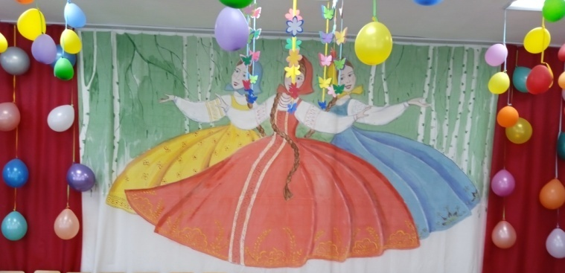
Запах сладкий, словно мед,
Но не редко льются слезы
Тех, кто рвет руками … (розы)
2. На поляне у реки
Гордо держат стебельки
Как фарфоровые чашки
Белоснежные… (ромашки)
3. Колосится в поле рожь,
Там во ржи цветок найдешь.
Хоть не красный он, а синий
И на звездочку похож… (василек)
4. На зелёной хрупкой ножке
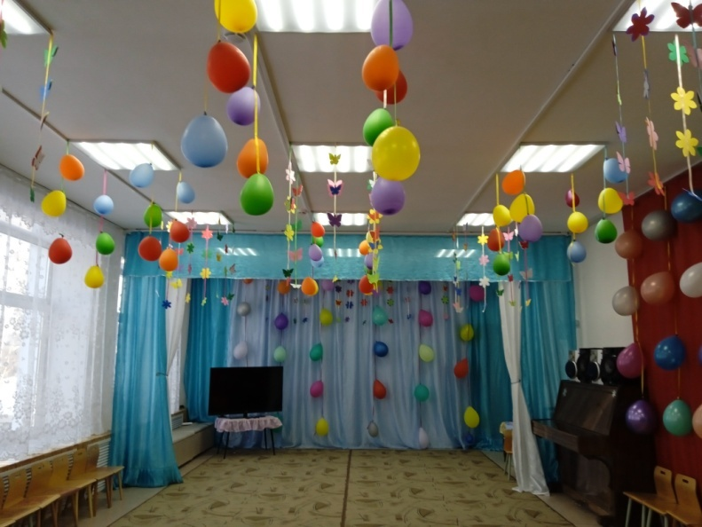
Вырос шарик у дорожки.
Ветерочек прошуршал
И развеял этот шар. (одуванчик).
5. У куклы пять нарядных платьев.
Какое нынче надевать ей?
Есть у меня для платья шерсть,
Свяжу и платьев будет... (6)
6. На большом диване в ряд
Куклы Танины сидят:
2 матрешки, Буратино
И веселый Чипполино.
Помогите Танюшке
Сосчитать игрушки (4)
7. Привела гусыня - мать
Шесть детей на луг гулять.
Все гусята как клубочки.
Три сынка, а сколько дочек? (3)
8. Три ромашки-желтоглазки
Два весёлых василька
Подарили маме дети.
Сколько же цветов в букете? (5)
9. За какими цветами послала мачеха падчерицу в новогоднюю ночь в лес к 12 месяцам? (Подснежники)
10. Какой предмет потеряла Золушка на балу? (Хрустальную туфельку)
11. На каком цветке сидела Царевна-лягушка со стрелой Ивана-царевича (На кувшинке)
12. Что попросила привести младшая дочь из заморских стран у батюшки? (Аленький цветочек)
Ведущий: Предлагаем вашему вниманию «Сценку Наши мамы лучше все»под.гр.№1
Наши мамы лучше всех
Ведущий. Кто на лесенке сидел,
Кто на улицу смотрел.
Дима ел (держит пакетик с чипсами),
Саша играл (держит * Тетрис»),
Максим мелками рисовал.
Дело было вечером,
Делать было нечего.
Вот проехала машина.
Кот забрался на чердак.
Тут сказал ребятам Дима
Просто так...
Дима. А у меня в кармане чипсы. А у вас?
Оля. А у меня в кармане клипсы. А у вас?
Саша. А у нас сегодня кошка
Родила вчера котят.
Котята выросли немножко,
А «Китикет» есть не хотят!
Максим. А у нас на кухне газ. А у вас?
Сережа. А у нас микроволновка. Ловко?
Ната. А из нашего окошка
Рынок весь, как на ладошке.
Каждый день смотрю и жду...
Площадку детскую хочу!
Саша. А у нас был тихий час — Это раз.
Яма есть среди двора — Это два.
А в-четвертых, наша мама завтра едет в Новосиб,
Привезет товары мама —
Всех на рынок пригласит.
Ведущий. С лесенки ответил Вова...
Вова. Предприниматель мама? Клево!
Оля. А вот у Маши, например, Мама милиционер!
Саша. А мама Юли, мама Димы — Продавщицы в магазинах!
Дима. А у меня простой ответ — Моя мама логопед!
Ната. Всех важней...
Ведущий. Сказала Ната...
Ната. Мама с пищекомбината. Кто наделает вам вафель? Точно не предприниматель! Вова. А у Алены и Ивана Бухгалтерами обе мамы!
Дима. А у Вали и у Кати Мамы в школе преподаватели!
Ведущий. И сказал Максимка тихо...
Максим. Моя мама не портниха, Не кассир, не контролер, Мама просто режиссер. Ведущий. Отозвался первым Вова-
Вова. Мама — праздник?! Это клево!
Повар делает компоты, Это очень хорошо!
В бухгалтерии отчеты, Это тоже хорошо! Доктор лечит нас от кори, Есть учительница в школе.
Мамы всякие нужны, ^{1!}Мамы всякие важны.
Все. Ну а мамы наши Всех милей и краше!
1.Ведущий: Для всех прекрасных мам танец «Слоники»
2.Ведущий:
Игра для болельщиков «Он - она»
Он слон - она… слониха
Он лось – она …
Он кот - она …
Ну, конечно, это кошка. Ну, ошиблись вы немножко
Так сыграем еще раз
Он морж - она …
Он заяц - она ….
Он бык - она …
Всем знакомо это слово?
Да,да,да! Она - корова!
2.Ведущий: Теперь мы переходим ко второму конкурсу, а сейчас проверим, какие наши девочки хозяйки.
2.Конкурс «Уборка» Члены команд по очереди должны докатить веником воздушный шар до противоположной стороны и обратно. Оценивается скорость и аккуратность, игра – эстафета «Веникобол»
После девчонок играют дети, которые не задействованы в конкуре
1.Ведущий: Вы, друзья, скажите прямо,
Есть у вашей мамы мама?
Сварит кто для вас компот?
Платье к празднику сошьет,
Испечет оладушки – ну конечно…
Все: Бабушка!
3.Конкурс «Знатоки швейного дела» (По очереди каждой команде, задается вопрос)
1Они обычно для шитья; и у ежа их видел я.
Бываю на сосне, на ёлке, а называются? (Иголки)
2По реке взяд, вперёд ходит, бродит пароход.
Остановишь – горе! Продырявит море! (Утюг)
3.Упрятались голышки в лохматые мешки:
4.Четверо вместе, одна на шесте. (Рукавички)
5.Варежки для ног. (Носки)
6.Смотается - с кошку, растянется – с дорожку. (Клубок)
7.Инструмент бывалый - не большой, не малый.
У него полно забот, он и режет, и стрижет.
(Ножницы)
8.Пушистая, а не зверь. Греет, а не печка. (Шуба)
9.Они, как мамины ладони, они, как гнездышко для птички.
Их бабушки внучатам вяжут. Зовут их просто … (рукавички)
10.Вокруг шеи свернулся калачик,
От мороза детишек спрячет. (Шарф)
11.Все в снегу стоят деревья, белый на земле ковёр.
На прогулку мы наденем этот головной убор. (Шапка)
1.Ведущий: Нашим любимым бабушкам мы подарим веселую песню:
Песня «Ходит моя бабушка в фартуке цветном»
2.Ведущий: Посмотрим, какие помощники наши мальчики! Конкурс для мальчиков «Перенеси покупки» игра-эстафета.
2.Ведущий: Предлагаю 4.конкурс для девочек- «Матрешки».
Девочки выстраиваются в две команды команды. У всех в руках косынки. Команды стоят в затылок друг другу. По команде 1- матрешка поворачивается и завязывает косынку 2-й девочке, вторая третьей и т. д. Последняя завязывает первой и встают в хоровод. Кто вперед, тот победил.
1.Ведущий: Какие красивые у нас получились матрешки.
5.Конкурс «Сказочная викторина»
Вопрос-ответ по очереди каждой команде, мальчики болеют и оказывают помощь, если девочки затрудняются.
1. Какая героиня сказок летала на ступе? (Баба Яга)
2. Самая красивая кукла с синими волосами в театре Карабаса- Барабаса? (Мальвина)
3. Какая героиня помогла ослику ИА и подарила ему в день рождения хвост? (Сова)
4. Что мешало спать сказочной принцессе? (горошина)
5. За кем Емеля отправился на печке во дворец? (За Несмеяной)
6. Кто спал в скорлупе от грецкого ореха? (Дюймовочка)
7. Кто подарил Буратино Золотой ключик? (Черепаха Тортила)
8. Кому несла пирожки Красная шапочка? (бабушке)
9. Растаявшая внучка, у дедушки и бабушки? (Снегурочка)
10. Как звали сестру Кая? (Герда)
11. Сказочное существо, которое умело чеканить золотые монеты, ударом копыта. (Золотая антилопа)
12. Какую хитрую героиню сказки повстречал на своём пути Буратино? (лису Алису)
13. У какой сказочной девочки карета была сделана из тыквы, в которой она отправилась на бал? (У Золушки)
2.Ведущий: Мы с вами подошли к очень интересному конкурсу, который очень любят все девочки, а называется он «Модницы».
Конкурс Дефиле Модниц:
Любая девочка втайне мечтает примерить мамины туфли на шпильке. Мы предлагаем воспользоваться этим!
Игра – эстафета: «Нарядись к празднику» (наряд приносят из дома)
Девочки парами проходят по залу, украшенные подручными средствами (шарфы, шляпки, бусы, сумки и туфли).
Болельщики выбирают победительницу.
Шуточный танец: «Модницы» под песенку «Я у зеркала стою и хохочу»(танцуют все девочки)
1.Ведущий: Наши девчонки настоящие модницы, а наши мальчики защитники девочек и будущие защитники нашей Родины, Предлагаем вашему вниманию танец «Граница» в исполнении мальчиков.
2.Ведущий: Лучшим подарком для наших мам будет лирический танец с шарфами. Песня «К тебе одной навстречу я с радостью бегу»
Ведущая. Предоставляю слово жюри.

Жюри награждает участниц
Жюри: Сегодня в нашем конкурсе нет проигравших! А значит все девочки-победители!
Награждается команда «Золушки», занявшая 1 место в развлекательно-игровой программе «А ну-ка, девочки!»Дипломами
Награждается команда «Белоснежки», занявшая 1 место в развлекательно-игровой программе «А ну-ка, девочки!» Дипломами
А еще за проявленный талант каждой девочке вручается медаль!

1.Ведущая. В конкурсе все было мило,
Значит, дружба победила!
И скажу вам честно, прямо.
Конкурс наш - подарок мамам!
А закончить наш праздник хотелось бы веселым танцем «Замечательный сосед» (танцуют девочки).
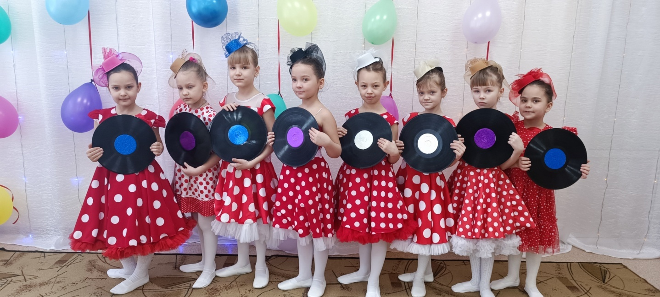
2.Ведущий: Не старейте, не болейте,
Не сердитесь никогда
И такими молодыми
Оставайтесь навсегда!
Ведущая. Спасибо за внимание! Конкурс окончен. До свидания!

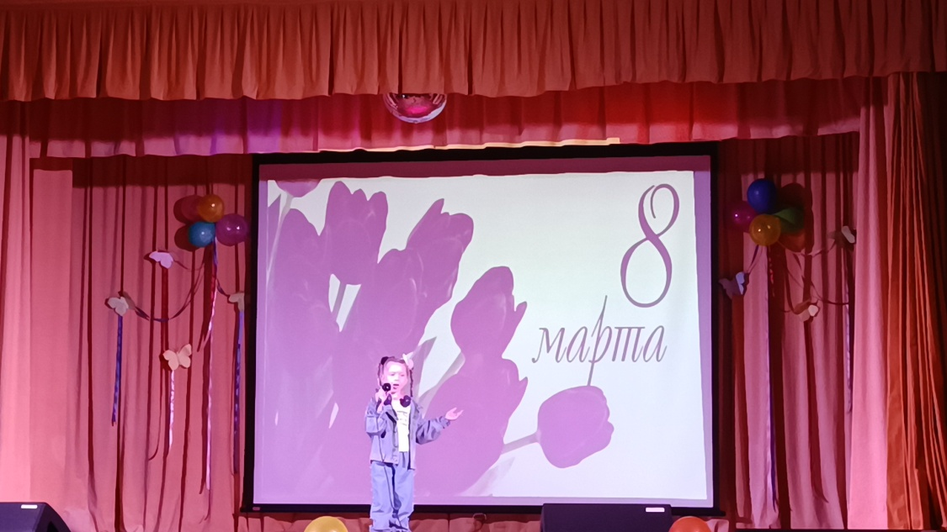
Фото-отчет Участие детей в праздничном концерте, посвященном 8 марта в Д.К. «Лира».

